一、 经典的屏幕切换
屏幕切换是桌面类产品必须有的功能，原生系统默认的切换方式是左右连贯的滑动。主要原理是在父View（我们叫做Workspace）上水平顺序添加N个高宽和屏幕高宽相等的View（我们叫做Screen），每个Screen就是一屏，左右滑动的时候，可以看到每个屏幕连续的在移动，看起来似乎是把每个屏幕都向左或向右挪了位置，实则不然，其实我们改变的是Workspace的scrollX值。
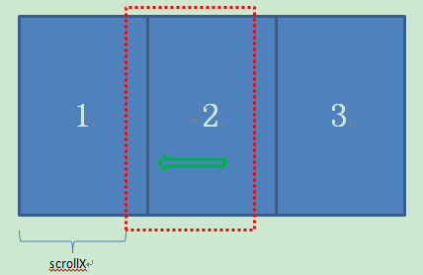

上图中红色虚线框表示屏幕可视区域，假设最初我们看到的是1号屏，当手指从右向左拨动屏幕的时候，会从1号屏向2号屏滑动，此时，Workspace的scrollX值会变大。
假设每个Screen的宽度是320，在Workspace上放了3个Screen之后，Workspace的实际宽度就应该是3*320，也就是960。Workspace的位置是永远不会变的，他所拥有的画布（也就是Canvas），是从他的左上角顶点开始的，向右和向下可以无限延伸。
可以这样理解，Workspace不动，是我们的视窗在动，Workspace上已经绘制好了三个屏幕，我们只是将屏幕这么大的一个“窗口”放到Workspace上左右移动，看我们想看到的东西。当我们把屏幕切换到2号屏，scrollX变成320，也就是说我们把“窗口”移动到了320的地方，看到的是320处的风景------2号屏。
如何实现屏幕跟着手指滑动呢，实际上也就是改变scrollX的值。在Workspace的onTouchEvent的move事件中，计算出两次move事件之间的偏移deltaX，然后scrollX加上deltaX，滚动到新的地方。示例代码如下：
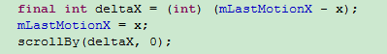
然后在up事件中，将屏幕定位到目标位置，可以直接用scrollTo，也可以用Scroller来加个动画效果，这里就不赘述了。

二、 循环切换
如果使用上面说的屏幕切换方法，当滑到最后一屏的时候，就没法继续往后滑动了，此时要到第一屏，必须向左滑动N个屏。所以屏幕循环切换还是挺有用的功能。
要做到循环切换，其实就是要在scrollX达到一个极限的时候，重置它，使其回到起点。
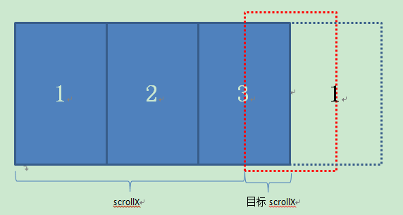
如上图所示，当scrollX的值超过3号屏的一半的时候（按之前的假设，就是scrollX=800），就将显示1号屏，也就是将scrollX置为-160。 反过来滑动原理一样。
覆盖scrollTo方法，做如上变换，就可以了。
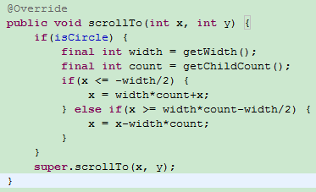
这个只是简单的循环切换效果，当滑动到最后一屏继续滑动，会感觉到第一屏突然出现，太生硬，这个不足会在后面弥补。

三、 切换特效
大多数屏幕切换特效（如淡入淡出、卡片式、转盘等）都是根据scrollX的值来计算当前应该显示的内容。所以，我抽象出了一个框架，在此基础上做各种切换特效。
定义一个切换特效的接口：
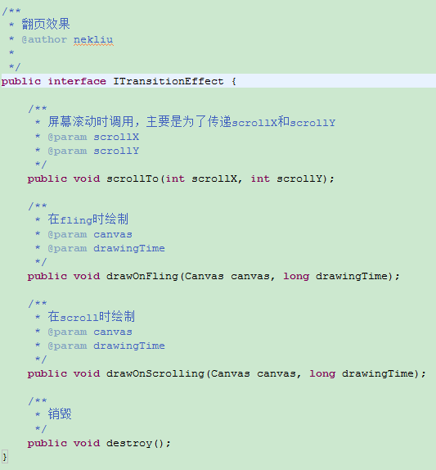
注：Fling是指手指在屏幕上快速滑动一段距离，然后释放，感觉好像产生了一个惯性的力，将屏幕切换到下一屏，scroll就是指普通的滑动。
其他的各种特效都会实现这个接口，来绘制屏幕滚动时的效果。一般来说，drawOnFling和drawOnScrolling是可以通用的，实现上没有区别。
然后使用一个TransitionManager类来管理所有的特效，特效改变的时候，用他来生成新的特效类。
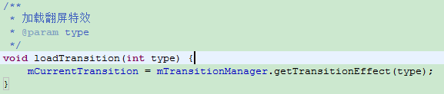
在Workspace的dispatchDraw里面去调用ITransitionEffect的绘制方法。
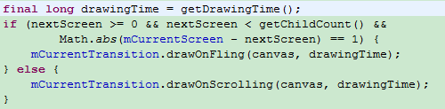
在scrollTo的时候传入scrollX和scrollY的值。
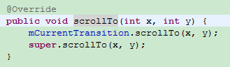
这样，就实现了整个翻屏特效的框架。

我以立方体特效来讲解如何根据scrollX的值来实现屏幕的切换。
在立方体特效切换的过程中，屏幕上始终只会显示两个屏的内容，所以，根据scrollX计算出leftScreen和rightScreen的索引值，得到对应的Screen对象，然后对画布做一些变换之后，绘制出这两个屏就行了。
如下示例代码：
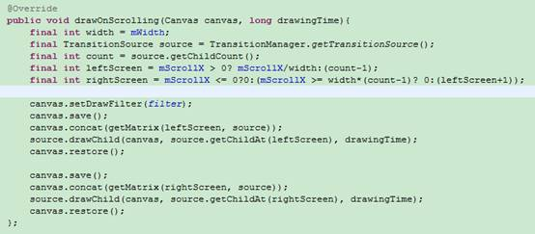
根据scrollX计算leftScreen和rightScreen的索引值是很简单的事情，此处的计算可以解决上面所说的循环切换太生硬的问题，因为无论如何都会绘制两个屏的内容，所以最后一屏和第一屏可以同时存在，他们的过渡会非常平滑。
这里的难点就是对画布做变换，也就是getMatrix()方法所做的事情。它返回的是一个Matrix对象，实际上就是一个3x3的矩阵，存储了对图像的移动、旋转、缩放等变换操作。当canvas调用concat方法并传入这个Matrix之后，相当于是在对canvas进行变换，变换完毕之后，绘制这个View。而对画布的变换肯定是破坏性的，所以需要用save和restore组合，避免画布被破坏之后，后面无法正常显示的问题。
前面讲过，画布是以Workspace的左上角作为原点的，所以，如果我们想要把第二屏绘制到向右偏移10像素的地方，那么可以将这个Matrix做如下变换：
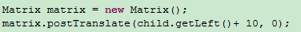
这样就达到了偏移10像素的效果。缩放、旋转都是类似的做法，重点是要记住，对画布的变换，是以Workspace的(0,0)点作为原点的。
立方体的翻屏效果，主要是用到了三维的Matrix变换，得到三维的Matrix对象的一个简单办法，就是使用Camera。Camera就像一个摄像机，一个物体在原地不动，然后我们带着这个摄像机四处移动，在摄像机里面呈现出来的画面，就会有立体感，就可以从各个角度观看这个物体。
它有旋转、平移的一系列方法，实际上都是在改变一个Matrix对象，一系列操作完毕之后，我们得到这个Matrix
常用的API如下：
rotateX(float degree) 绕着x轴旋转degree个度数
rotateY(float degree) 绕着y轴旋转degree个度数
rotateZ(float degree) 绕着z轴旋转degree个度数
translate(float x,float y,float z) 平移一段距离
要让一个View绕着Y轴旋转45°，则 camera.rotate(45)即可，然后camera.getMatrix(m)，就可以把结果放入Matrix对象m中。
这样，我们就有了立方体翻屏的思路了。比如从第一屏滑动到第二屏，滑动距离为deltaX，则左边的屏以320为中心，绕Y轴旋转-deltaX*90/320度(度数是以逆时针方向为正)，右边的屏以320为中心，绕Y轴旋转90-deltaX*90/320度。
如此，立方体翻屏效果就呼之欲出了。

关键代码如下：
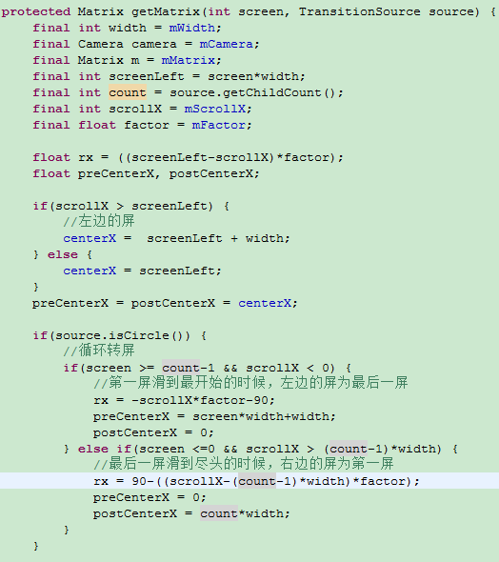
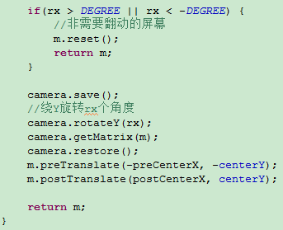
效果如下 图（欢迎使用QQ桌面Pro ^-^）：

